#1 Obtener listado de canciones del genero 1.

[SELECT](http://localhost/phpmyadmin/url.php?url=https://dev.mysql.com/doc/refman/5.5/en/select.html) \* FROM canciones WHERE genero\_id = 1

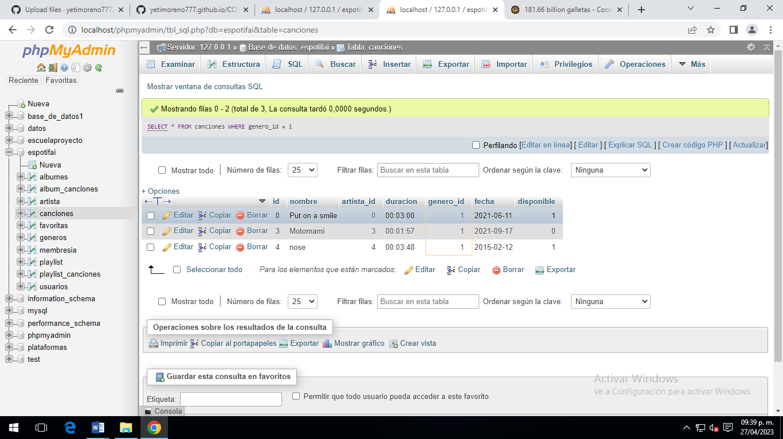

#2 Mostrar el total de canciones que tiene el artista 1.

[SELECT](http://localhost/phpmyadmin/url.php?url=https://dev.mysql.com/doc/refman/5.5/en/select.html) [count](http://localhost/phpmyadmin/url.php?url=https://dev.mysql.com/doc/refman/5.5/en/group-by-functions.html#function_count)(\*) FROM playlist WHERE usuario\_id = 1

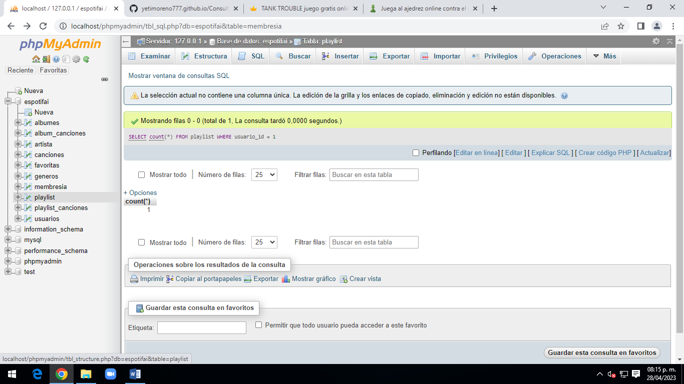

#3 Mostrar el total de playlists del usuario.

[SELECT](http://localhost/phpmyadmin/url.php?url=https://dev.mysql.com/doc/refman/5.5/en/select.html) [count](http://localhost/phpmyadmin/url.php?url=https://dev.mysql.com/doc/refman/5.5/en/group-by-functions.html#function_count)(\*) FROM playlist WHERE usuario\_id = 1

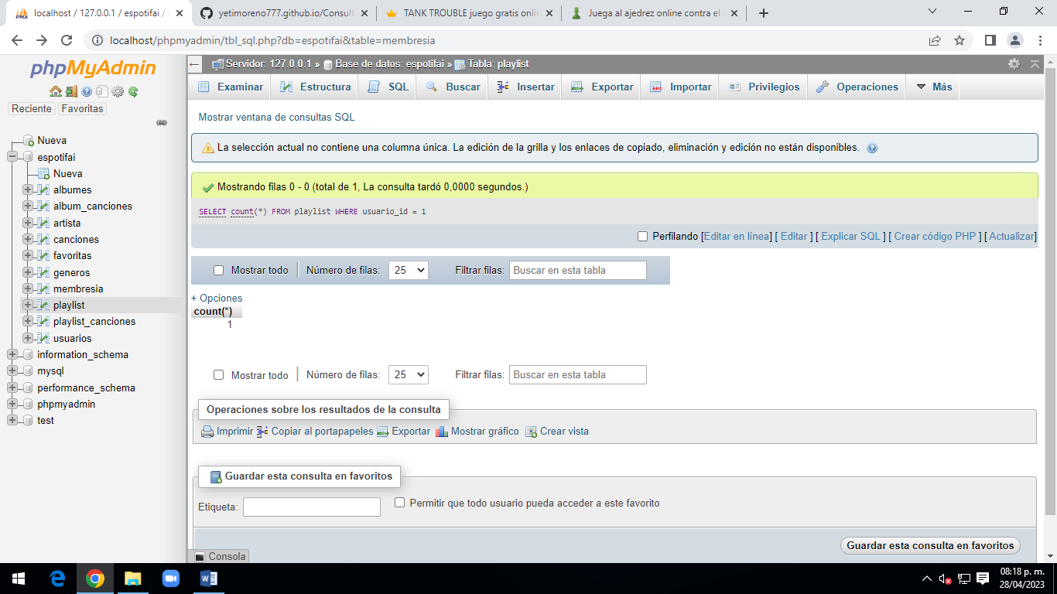#4 Mostrar el total de usuarios que ha comprado la membresía individual.

[SELECT](http://localhost/phpmyadmin/url.php?url=https://dev.mysql.com/doc/refman/5.5/en/select.html) [count](http://localhost/phpmyadmin/url.php?url=https://dev.mysql.com/doc/refman/5.5/en/group-by-functions.html#function_count)(\*) FROM usuarios WHERE membresia\_id = 0

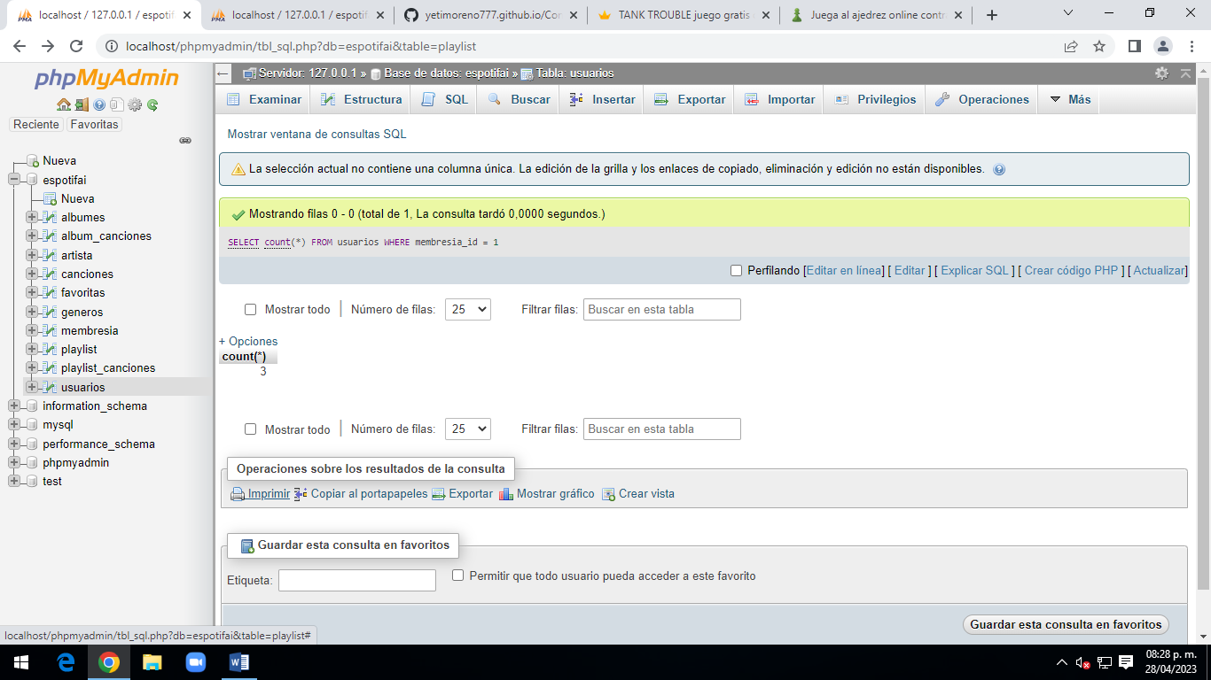

#5 Mostrar el número de canciones que son favoritas del usuario 1.

[SELECT](http://localhost/phpmyadmin/url.php?url=https://dev.mysql.com/doc/refman/5.5/en/select.html) [count](http://localhost/phpmyadmin/url.php?url=https://dev.mysql.com/doc/refman/5.5/en/group-by-functions.html#function_count)(\*) FROM favoritas WHERE usuario\_id = 0

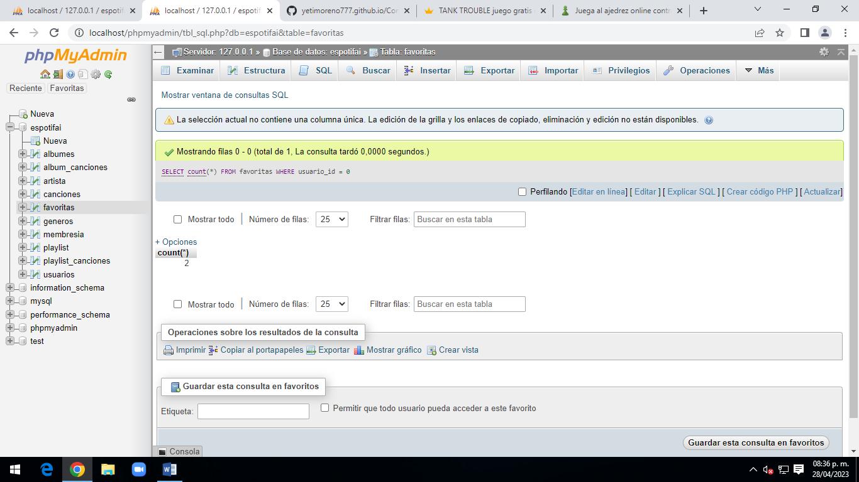

#6 Obtener el listado del nombre de todos los álbumes de los álbumes de la plataforma.

[SELECT](http://localhost/phpmyadmin/url.php?url=https://dev.mysql.com/doc/refman/5.5/en/select.html) nombre FROM albumes

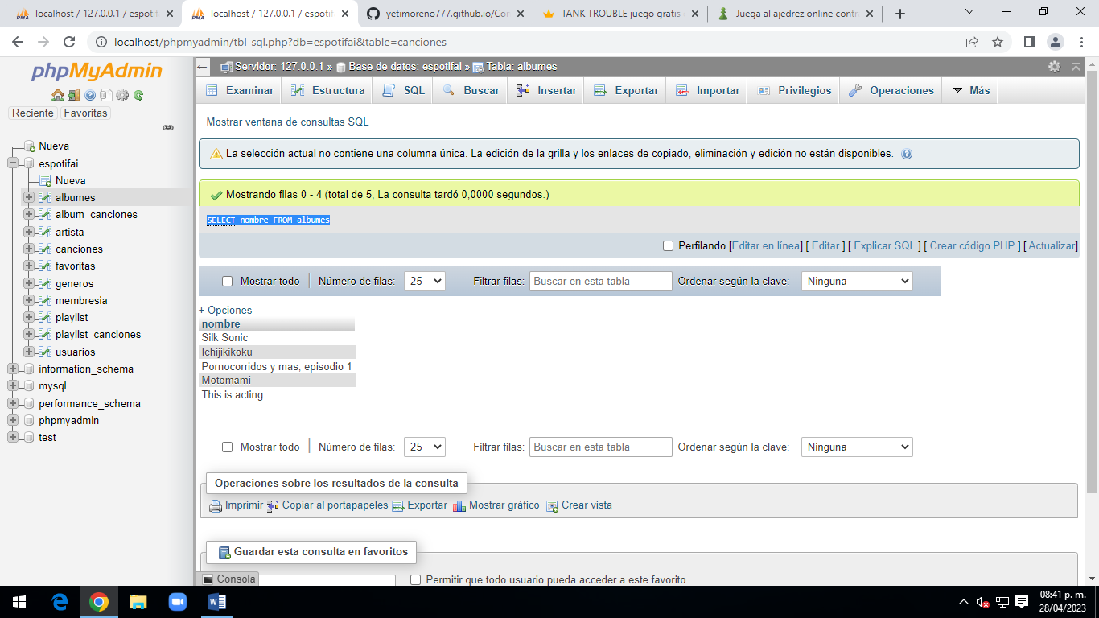

#7 Mostrar listado de canciones con fecha de lanzamiento menor al 2020.

[SELECT](http://localhost/phpmyadmin/url.php?url=https://dev.mysql.com/doc/refman/5.5/en/select.html) \* FROM canciones WHERE fecha < "2020-01-01"

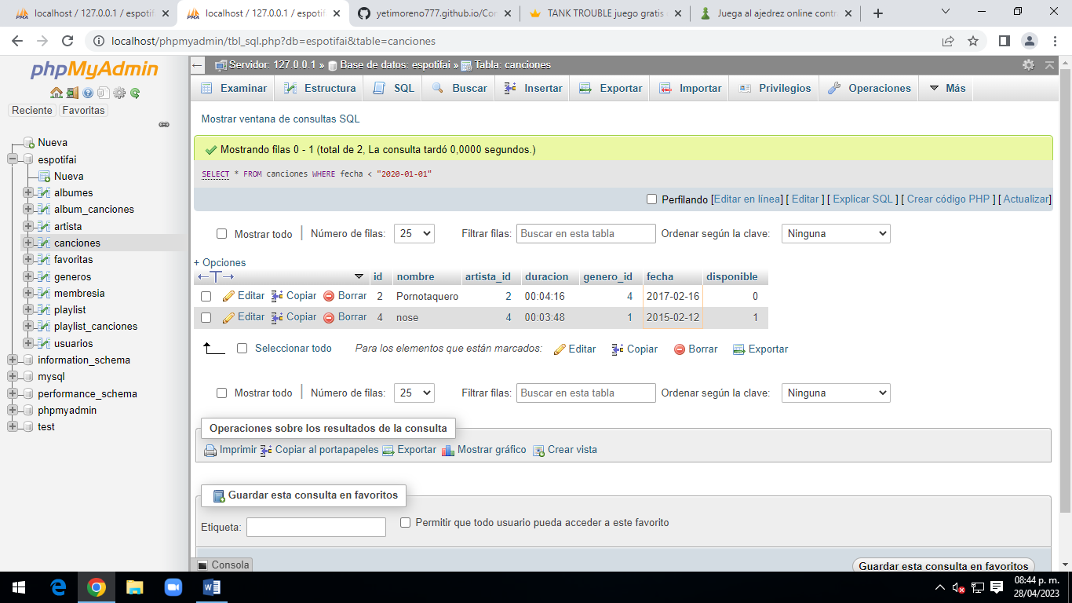

#8 Obtener el listado de canciones y el nombre de su género.

[SELECT](http://localhost/phpmyadmin/url.php?url=https://dev.mysql.com/doc/refman/5.5/en/select.html" \t "mysql_doc) canciones.nombre, generos.nombre FROM canciones INNER JOIN generos on canciones.genero\_id = generos.id

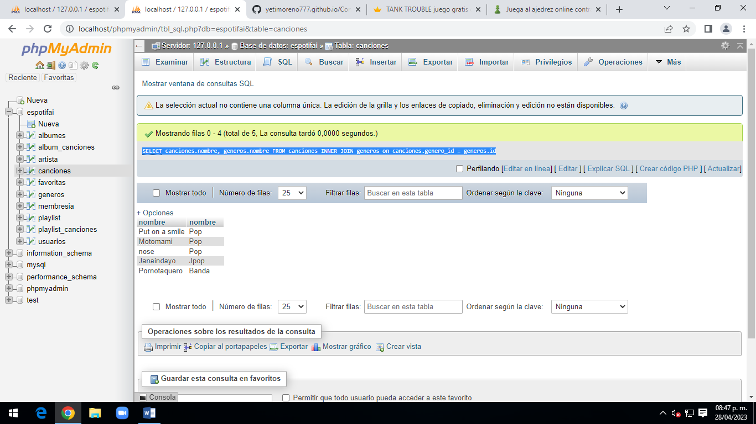

#9 Obtener listado de álbumes por nombre y el nombre del artista.

#10 Mostrar los playlists por nombre y el nombre de los usuarios que lo creo.